Дошкольный возраст является самым подходящим для формирования физического и психического здоровья ребенка. В период до 7 лет, детям необходимо дать основные знания о навыках здорового образа жизни и гигиене. Здоровьесберегающие технологии, которые активно применяются в системе дошкольного образования, направлены на изучение, укрепление и сохранение здоровья дошкольников.
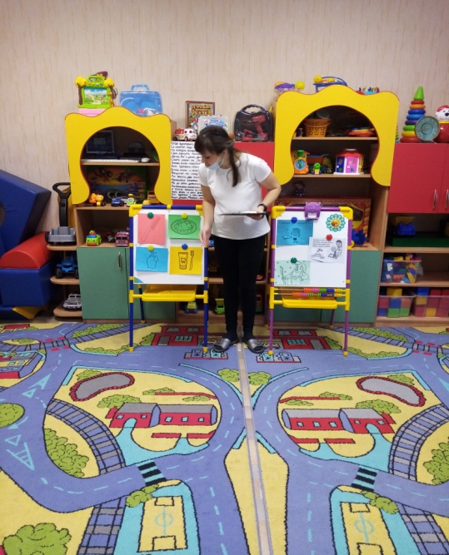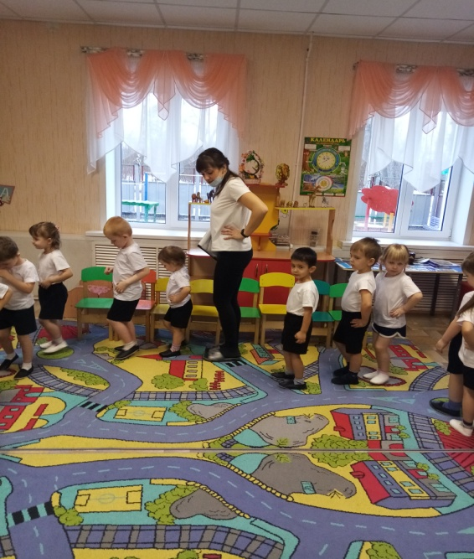
Не только педагог, но и родители воспитанников, должны принимать активное участие в формировании здорового образа жизни. Чтобы дети с интересом занимались физкультурой, родителям было предложено создать нетрадиционное оборудование для занятия физкультурой. Гантели из пластмассовых бутылок, "необычные ножки" для переноса мяча, "дорожку здоровья" из пуговиц, кольцебросс - все это сотворили своими руками взрослые. С огромным желанием и большим интересом ребята занимаются физкультурой с инвентарем, которое сделали их мамы и папы. Участие семьи в образовательном процессе позволяет повысить качество образования в вопросах здоровья детей. Родители и воспитатели дают ребятам правильное формирование представления о здоровом образе жизни.
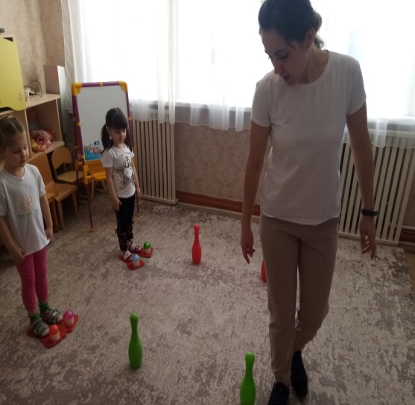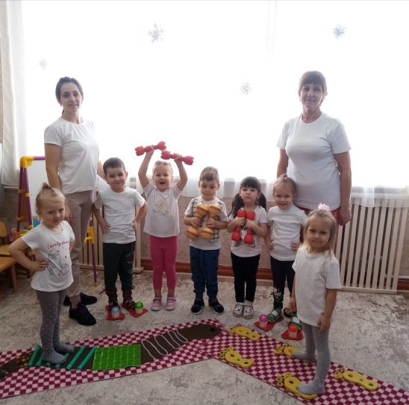
Для изучения знаний о гигиене, в том числе полости рта, о функции зубов, навыков в правильном уходе за зубами изучили пальчиковую гимнастику "Чистим зубы", а так же использовали игру с фонариком. С помощью такой игры "Вредная и полезная пища для зубов" дети с трепетом реагировали на волшебство у них в руках. Использование такой игры для детей младшего дошкольного возраста оказывает влияние на повышение эмоционального благополучия и улучшение запоминания нового материала.
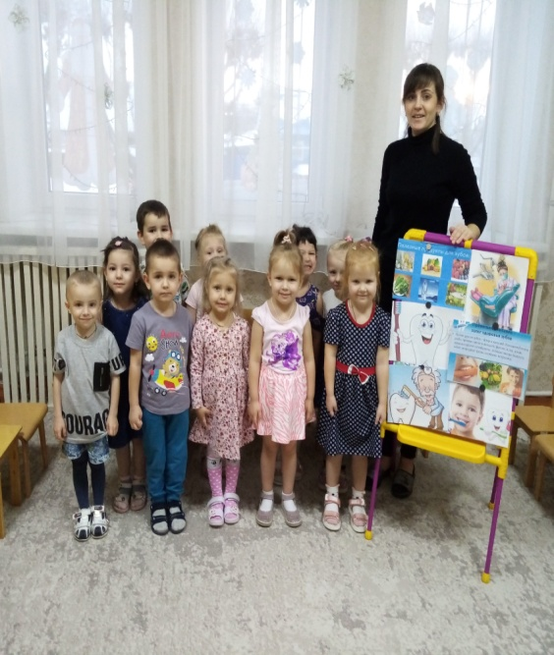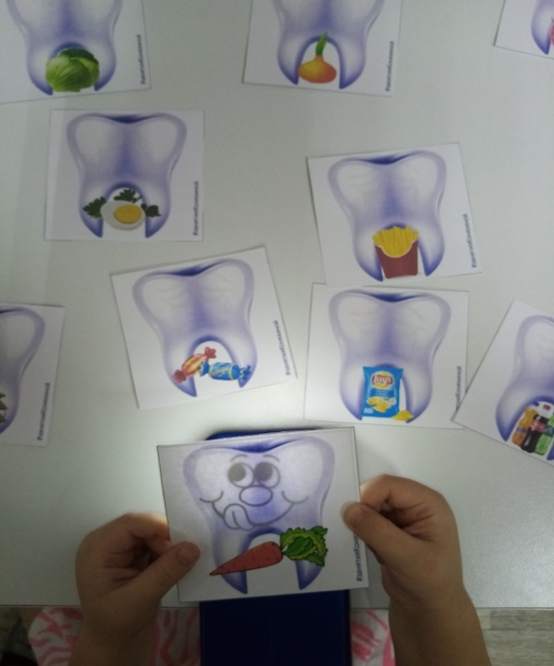

Важную роль в развитии как физического так и эмоционального развития детей являются подвижные игры, как в группах, между занятиями, так на прогулке. В свою очередь прогулка является наиболее эффективным методом закаливая.

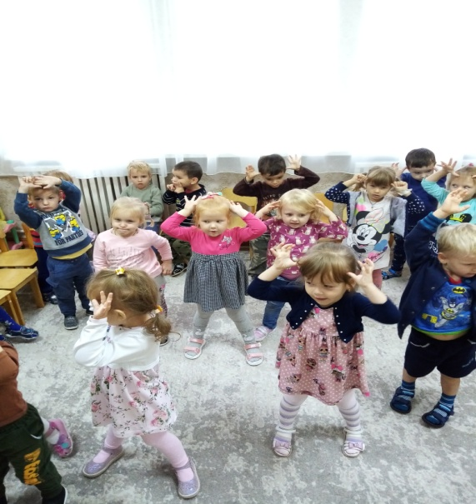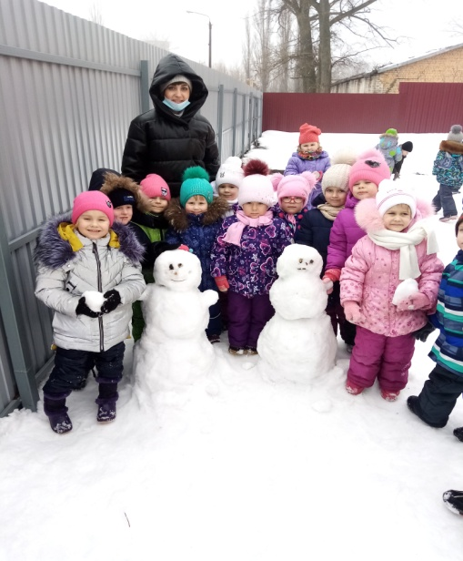

Музыка обладает сильным психологическим воздействием на детей. В первую очередь она влияет на состояние нервной системы. Музыка как успокаивает, так и будоражит, вызывает различные эмоции от спокойствия до агрессии. Поэтому очень важно, какую музыку слушает ребенок. При использовании музыки необходимо помнить о выборе мелодии, ее ритма, темпа, громкости. Сказкотерапия используется для психотерапевтической и развивающей работы. Сказки не только нужно читать, но и обсуждать с детьми. Дети очень любят «олицетворять» их, обыгрывать. Для этого можно использовать кукольный театр, ролевые игры, в которых дети перевоплощаются в разных сказочных героев.

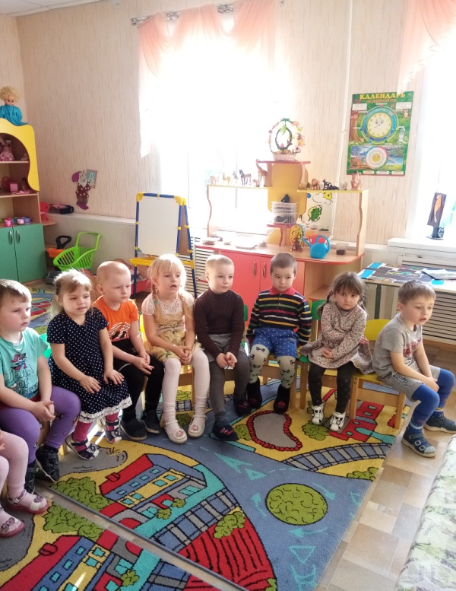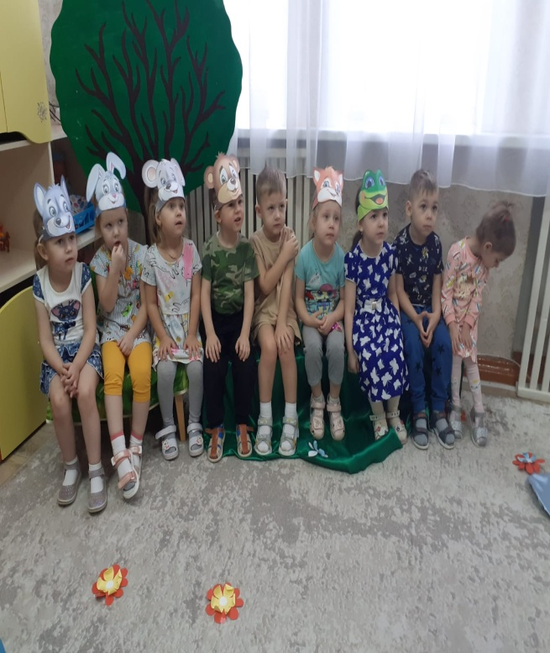
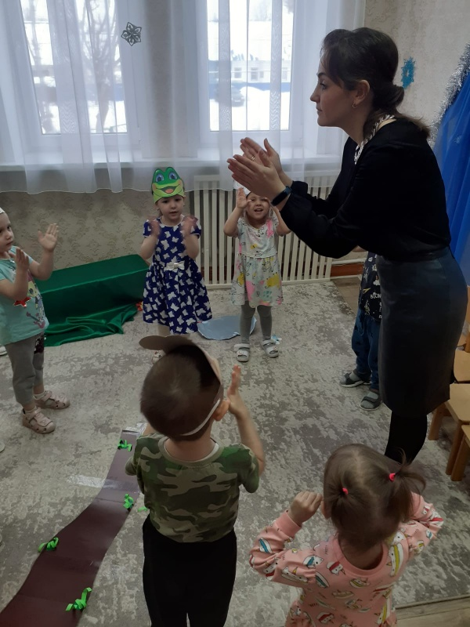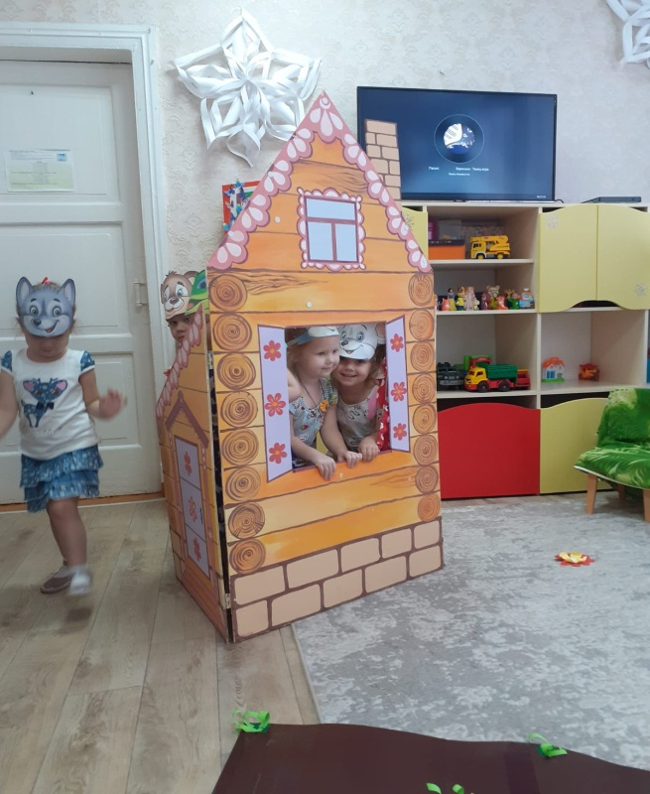

Каждая из технологий имеет оздоровительную направленность, а используемая в комплексе здоровьесберегающая деятельность в итоге формирует у ребёнка привычку к здоровому образу жизни. Ни одна, даже самая лучшая физкультурно-оздоровительная программа не сможет дать полноценных результатов, если она не реализуется в содружестве с семьей.

